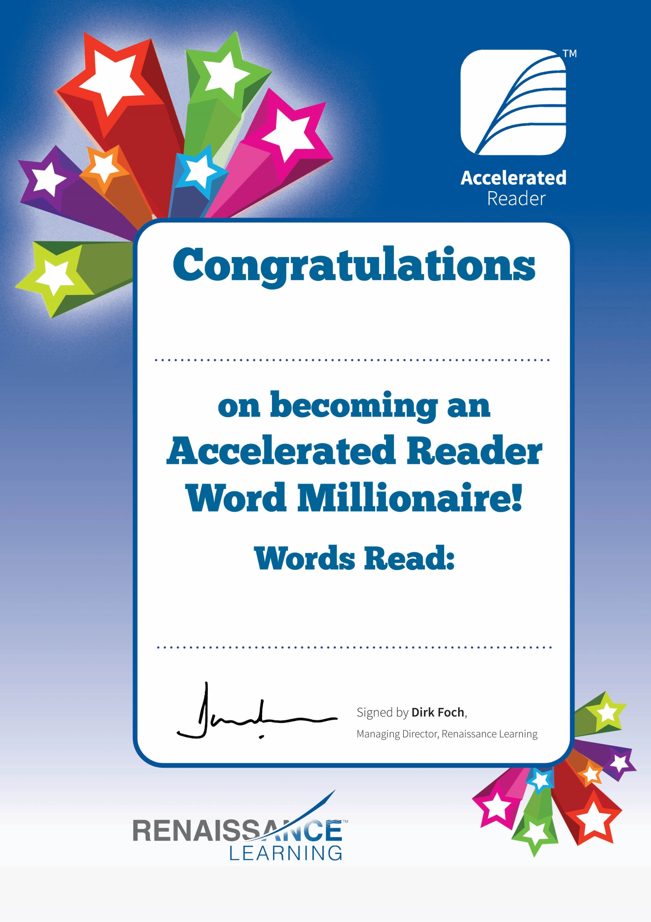

1,000,000

**GRACIA KELLY**